QUIZ IF, ELSE IF, IF ELSE, SWITCH CASE
EJERCICIOS IF
1 Pide un número al usuario y muestra un mensaje solo si el número es positivo.
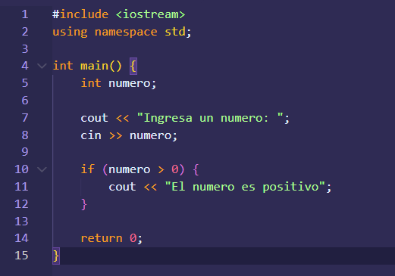
R/

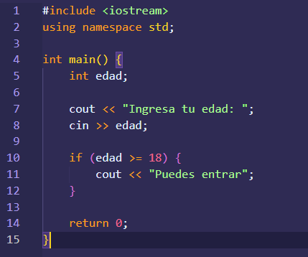
2. Pedir la edad de una persona. Si tiene 18 años o más, mostrar que puede entrar.
R/

3. Pedir un número y comprobar si es par.
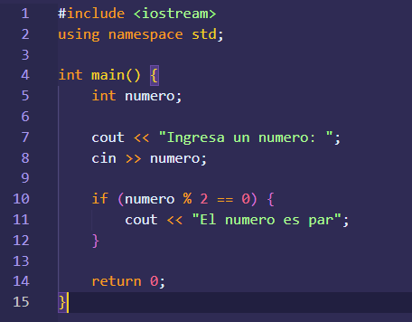
R/

4.
R/Pide una calificación y determina si el estudiante:
Tiene 5 → Excelente
Tiene 4 → Muy bien
Tiene 3 → Aprobado
Tiene menos de 3 → Reprobado
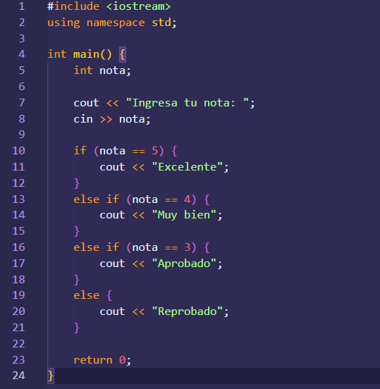
R/

SWITCH CASE EJERCICIOS
